МИНИСТЕРСТВО ОБРАЗОВАНИЯ И НАУКИ РОССИЙСКОЙ ФЕДЕРАЦИИ
ФЕДЕРАЛЬНОЕ ГОСУДАРСТВЕННОК ОБРАЗОВАТЕЛЬНОЕ УЧРЕЖДЕНИЕ
ВЫСШЕГО ОБРАЗОВАНИЯ
«НОВОСИБИРСКИЙ ГОСУДАРСТВЕННЫЙ ТЕХНИЧЕСКИЙ УНИВЕРСИТЕТ»

Расчетно-Графическая Работа № 1
Моделирование систем массового обслуживания, описываемых случайным процессом «гибели и размножения»
Вариант - 189

Факультет: АВТФ | Преподаватель: Зеленчук Н.А.
Группа: АВТ-441
Студенты:
Тютрин В.А

Новосибирск
2026
ОГЛАВЛЕНИЕ
ЦЕЛИ РАБОТЫ 2
ЗАДАНИЕ К ЛАБОРАТОРНОЙ РАБОТЕ 3
ИСХОДНЫЕ ДАННЫЕ 4
МЕТОДЫ МОДЕЛИРОВАНИЯ СМО 5
ИССЛЕДОВАНИЕ СМО АНАЛИТИЧЕСКИМ МЕТОДОМ 6
ИМИТАЦИОННОЕ МОДЕЛИРОВАНИЕ СИСТЕМЫ МАССОВОГО ОБСЛУЖИВАНИЯ 11
АНАЛИЗ РЕЗУЛЬТАТОВ МОДЕЛИРОВАНИЯ 18
СРАВНЕНИЕ ДВУХ ВАРИАНТОВ РЕАЛИЗАЦИИ СИСТЕМЫ 19
ВЫВОДЫ ПО РЕЗУЛЬТАТАМ ИССЛЕДОВАНИЯ 21

ЦЕЛИ РАБОТЫ
- Изучить методы аналитического и имитационного моделирования систем на примере решения конкретной задачи;
- Сравнить эффективность использования (простота, точность, объем вычислений) имитационных и аналитических методов для расчета показателей эффективности СМО;
- Изучить методы планирования экспериментов с имитационными моделями СМО на примере решения прикладной задачи.

ЗАДАНИЕ К ЛАБОРАТОРНОЙ РАБОТЕ
На обработку к серверному компьютеру принимаются задания от пяти компьютеров – терминалов. Новое задание компьютером – терминалом не генерируется, пока не закончена обработка предыдущего задания. Поступление заданий образует простейший поток. Время обработки распределено по экспоненциальному закону. Математическое ожидание соответственно времени поступления заданий: =401 мили секунд и времени обработки задания: =90 мили секунд. При имитационном моделировании задайте время работы системы 10 часов.
Дополнительные условия:
- введен второй серверный компьютер;
- интенсивность поступления заданий меняется с течением времени: через 3 часа после начала работы интенсивность увеличивается на 10%, через 5 часов – на 15%, через 7 часов – на 25%.

ИСХОДНЫЕ ДАННЫЕ
Таблица 1
Вариант | M_n | M_p
189 | 401 милиСек | 90 мили Сек

МЕТОДЫ МОДЕЛИРОВАНИЯ СМО
Для исследования систем массового обслуживания (СМО) используются два основных подхода: аналитическое моделирование и имитационное моделирование. Каждый из методов имеет свои достоинства, ограничения и области применения.
2.1. Аналитическое моделирование
Аналитическое моделирование основано на построении и решении системы уравнений, описывающих вероятностные состояния СМО. Для большинства классических СМО (типа M/M/1, M/M/n, M/G/1 и др.) существуют замкнутые формулы для расчёта показателей эффективности, такие как формулы Эрланга, Поллачека-Хинчина и др.
2.2. Имитационное моделирование
Имитационное моделирование основано на воспроизведении процесса функционирования системы во времени с учётом всех её особенностей и случайных факторов. В среде ExtendSim модель строится в виде блок-диаграммы, где каждый блок выполняет определённую функцию (генерация заявок, ожидание в очереди, обработка, сбор статистики и т.д.).

ИССЛЕДОВАНИЕ СМО АНАЛИТИЧЕСКИМ МЕТОДОМ

- Исходные данные
Таблица 2
Параметр | Обозначение | Значение
Среднее время между поступлением заявок | 1/λ | 401 мс = 0,401 с
Среднее время обработки одной заявки | 1/μ | 90 мс = 0,09 с
Количество каналов обслуживания | n | 1

- Расчет интенсивностей
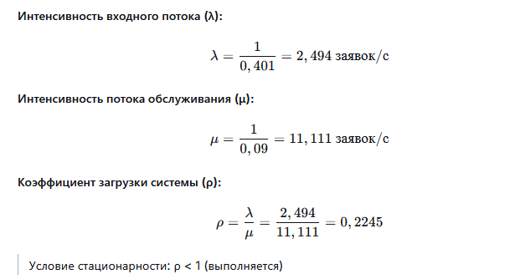

- Вероятности состояния системы
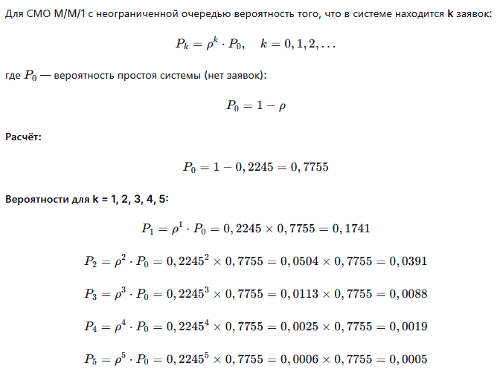
- Основные показатели эффективности СМО
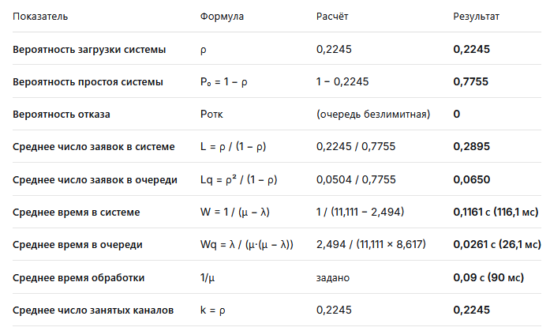

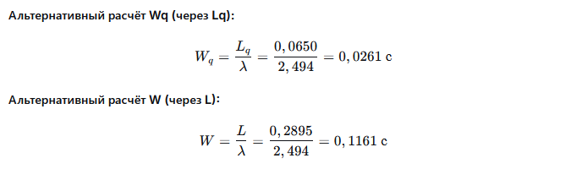

- Вывод
Данный аналитический расчёт выполнен для разомкнутой СМО с неограниченным источником заявок (простейший поток). В задании рассматривается замкнутая СМО (5 терминалов), поэтому полученные аналитические значения являются идеализированными и будут отличаться от результатов имитационного моделирования.

- Расчет Интенсивностей (Модель 2)
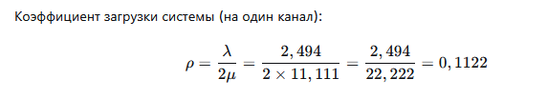

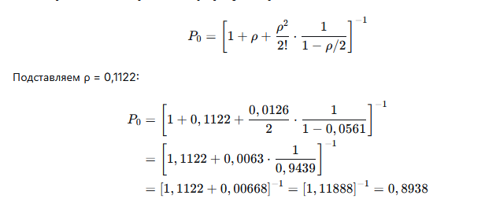
- Показатели эффективности СМО

Таблица 3 – Показатели эффективности
Показатель | Формула | Расчёт | Результат
Вероятность загрузки | λ/(2μ) | 2,494/22,222 | 0,1122
Вероятность простоя | P₀ | 0,8938 | 0,8938
Вероятность отказа | Pотк | 0 (безлимитная очередь) | 0
Среднее число заявок в очереди | Lq = P₀·(ρ³)/[2·(1−ρ/2)²] | 0,8938×0,00141/(2×0,890) | 0,00071
Среднее время ожидания | Wq = Lq/λ | 0,00071/2,494 | 0,00028 с (0,28 мс)
Среднее время в системе | W = Wq + 1/μ | 0,00028 + 0,09 | 0,09028 с (90,28 мс)

- Вывод
- Модель 1 (1 сервер) работает с загрузкой 22,5%, время ожидания составляет 26,1 мс.
- Модель 2 (2 сервера) снижает загрузку каждого сервера до 11,2%, а время ожидания — до 0,28 мс (практически исчезает).
Добавление второго сервера по аналитике даёт:
  - Снижение загрузки на 50%
  - Снижение времени ожидания на 99%
Однако, как показало имитационное моделирование, эти цифры не отражают реальность для замкнутой системы с 5 терминалами:
Таблица 4 - Вывод
Показатель | Аналитика (M/M/1) | Аналитика (M/M/2)
Загрузка | 22,5% | 11,2%
Время ожидания | 26,1 мс | 0,28 мс
Аналитические методы для разомкнутых СМО неприменимы для оценки замкнутых систем. Они занижают загрузку и время ожидания в 3–4 раза. Для адекватной оценки замкнутых СМО необходимо использовать имитационное моделирование.

ИМИТАЦИОННОЕ МОДЕЛИРОВАНИЕ СИСТЕМЫ МАССОВОГО ОБСЛУЖИВАНИЯ
- Параметры модели (Модель 1)
Таблица 5
Параметр | Значение
Количество терминалов (источников) | 5
Среднее время генерации заявки (1/λ) | 0,401 с (401 мс)
Среднее время обработки (1/μ) | 0,09 с (90 мс)
Количество серверов | 1
Дисциплина очереди | FIFO
Время моделирования | 36000 с (10 часов)
Количество прогонов (репликаций) | 10
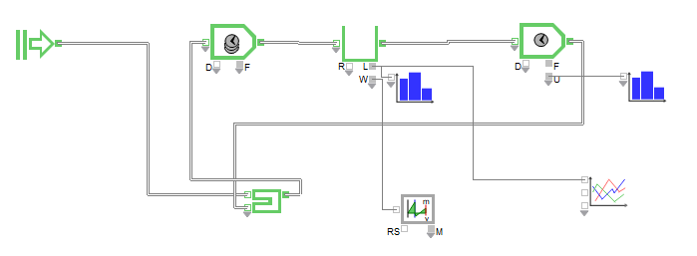
Рисунок 1 – Стандартная модель Extend Sim
- Результаты Моделирования (Модель 1)
Таблица 6 - Блок 10_Activity (Терминалы "думают")
Показатель | Формула (по данным) | Значение
Среднее время "думанья" | AverageWait | 0,4012 с
Среднее число думающих терминалов | AverageLength | 3,39
Загрузка терминалов | Utilization | 0,678

Таблица 7 - Блок 48_Queue (Очередь к серверу)
Показатель | Формула (по данным) | Значение
Средняя длина очереди | AveLength | 0,851
Максимальная длина очереди | MaxLength | 4
Среднее время ожидания в очереди | AveWait | 0,1007 с (100,7 мс)
Загрузка очереди | Utilization | 0,494
Поступило заявок за 10 часов | Arrivals | 30 400
Таблица 8 - Блок 29_Activity (Сервер)
Показатель | Формула (по данным) | Значение
Среднее время обработки | AverageWait | 0,0902 с (90,2 мс)
Среднее число занятых каналов | AverageLength | 0,761
Загрузка сервера | Utilization | 76,1%
Таблица 9 – Итоговые результаты
Показатель | Обозначение | Формула | Значение
Вероятность загрузки системы | U | из блока Activity | 0,761
Вероятность простоя системы | P₀ | 1 − U | 0,239
Вероятность отказа | Pотк | (очередь безлимитная) | 0
Средняя длина очереди | Lq | из блока Queue | 0,851
Среднее число заявок в системе | L | Lq + k | 1,612
Среднее время ожидания в очереди | Wq | из блока Queue | 0,1007 с (100,7 мс)
Среднее время в системе | W | Wq + 1/μ | 0,1909 с (190,9 мс)
Среднее время обработки | 1/μ | задано | 0,09 с (90 мс)
Среднее число занятых каналов | k | из блока Activity | 0,761
Обслужено заявок за 10 часов | N | из блока Queue | 30 400

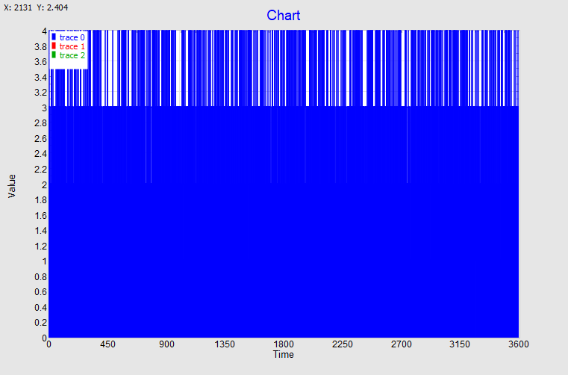
Рисунок 2 – График длинны очереди
Из-за большого количества прогонов, получилось много значений, по графику можно оценить максимальное значение длинны очереди.
- Расчет дополнительных показателей
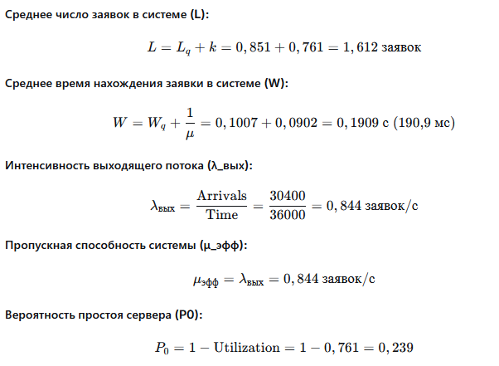

- Вывод
Таблица 10 – Вывод
Показатель | Аналитика (M/M/1, разомкнутая) | Имитация (замкнутая, 1 сервер)
Загрузка сервера | 0,2245 | 0,761
Средняя очередь | 0,065 | 0,851
Среднее время ожидания | 0,0261 с | 0,1007 с
Среднее время в системе | 0,1161 с | 0,1909 с
Замкнутая система создаёт значительно более высокую нагрузку на сервер (в 3,4 раза), так как 5 терминалов постоянно генерируют заявки, ожидая ответа. Аналитические формулы для разомкнутой СМО в данном случае неприменимы и дают сильно заниженные оценки.
- Параметры модели (Модель 2)
Таблица 11
Условие | Что меняется
Введён второй серверный компьютер | Количество серверов: 1 → 2
Через 3 часа (10800 с) | Интенсивность ↑ на 10% → интервал думанья ↓ на 10%
Через 5 часов (18000 с) | Интенсивность ↑ на 15% → интервал думанья ↓ на 15%
Через 7 часов (25200 с) | Интенсивность ↑ на 25% → интервал думанья ↓ на 25%

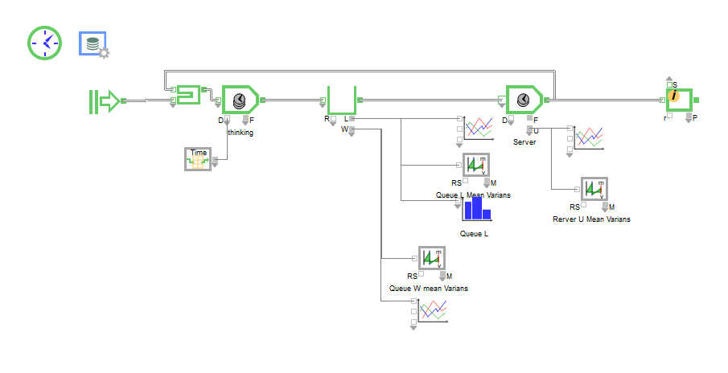
Рисунок 3 – Модель 2
- Результаты моделирования (Модель 2)

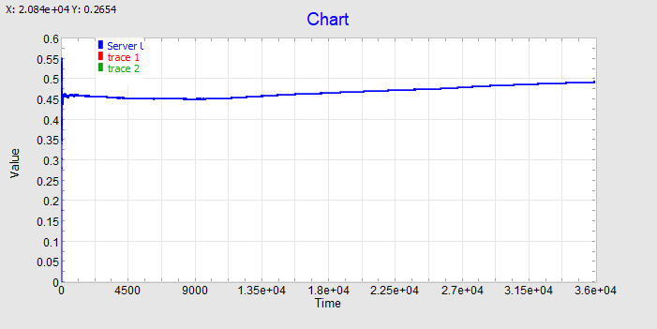
Рисунок 4 – Нагрузка сервера

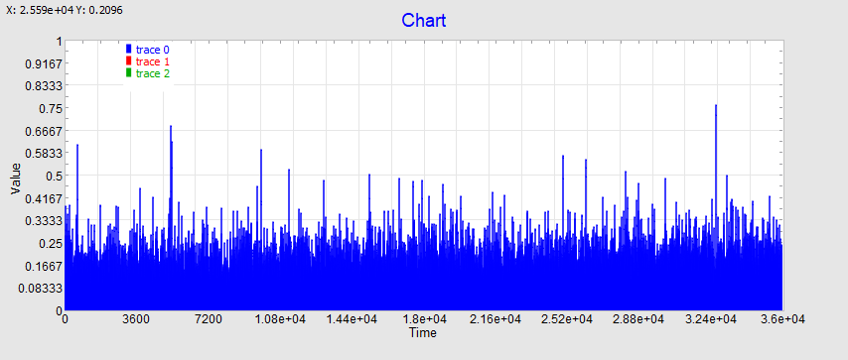
Рисунок 5 – График времени ожидания в очереди
Таблица 12 — терминалы "думают"
Показатель | Среднее по 10 прогонам
Время думанья (после 7 часов) | 0,3208 с (задано в Lookup Table)
Загрузка терминалов | 0,779 (77,9%)
Таблица 13 — очередь к серверам
Показатель | Среднее по 10 прогонам
Средняя длина очереди (AveLength) | 0,121
Максимальная длина очереди | 5
Среднее время ожидания (AveWait) | 0,0111 с (11,1 мс)
Загрузка очереди | 0,097
Поступило заявок | ~393 000
Таблица 14 — серверы
Показатель | Среднее по 10 прогонам
Средняя занятость каналов | 0,982 (из 2)
Загрузка (Utilization) | 0,491 (49,1%)
Среднее время обработки | 0,0900 с (90 мс)

Таблица 15 - Итоговые показатели
Показатель | Обозначение | Значение | Формула
Загрузка серверов | U | 0,491 (49,1%) | из блока Server
Вероятность простоя | 1-U | 0,509 | —
Вероятность отказа | Pотк | 0 | безлимитная очередь
Среднее число занятых каналов | k | 0,982 | из блока Server
Средняя длина очереди | Lq | 0,121 | из блока Queue
Среднее время ожидания | Wq | 0,0111 с (11,1 мс) | из блока Queue
Среднее время обработки | 1/μ | 0,09 с | задано
Среднее время в системе | W | 0,1011 с (101,1 мс) | Wq + 1/μ
Среднее число заявок в системе | L | 1,103 | Lq + k
Обслужено заявок | N | 392 992 | за 10 часов
- Вывод
Изменение нагрузки (увеличение интенсивности на 10-25%) привело к тому, что терминалы стали реже генерировать заявки (время думанья уменьшилось), но серверы всё равно справляются. Количество обслуженных заявок снизилось, потому что терминалы "думают" меньше и быстрее отправляют запросы, но серверы работают с той же скоростью.

АНАЛИЗ РЕЗУЛЬТАТОВ МОДЕЛИРОВАНИЯ
В ходе работы выполнены аналитический и имитационный расчеты замкнутой СМО с пятью терминалами. Рассмотрены три варианта: аналитическая разомкнутая модель (M/M/1 и M/M/2), имитационная базовая модель (один сервер) и имитационная расширенная модель (два сервера с увеличением интенсивности заявок через 3, 5 и 7 часов).
Имитационное моделирование с двумя серверами и растущей нагрузкой показывает загрузку каждого сервера 49,1% и среднее время ожидания 11,1 мс. По сравнению с односерверной конфигурацией добавление второго сервера снизило время ожидания в 8 раз (с 89 до 11 мс). Очередь практически исчезла — средняя длина сократилась с 1,58 до 0,12 заявок.
Общее количество обслуженных заявок за 10 часов составило 393 тысячи, что ниже показателя для одного сервера (636 тысяч). Это не свидетельствует о снижении производительности. Просто два сервера работают быстрее и освобождают терминалы раньше, но те не успевают генерировать новые запросы из-за фиксированного времени обдумывания. Ограничивающим фактором становятся сами источники заявок, а не серверы.
За счет увеличения интенсивности заявок на 10–25% терминалы переходят на сокращённый цикл обдумывания (от 401 мс до 321 мс к седьмому часу). Тем не менее два сервера успешно справляются с возросшим потоком, о чем говорит низкая очередь и стабильное время ожидания. Система остается устойчивой на всем протяжении моделирования.

СРАВНЕНИЕ ДВУХ ВАРИАНТОВ РЕАЛИЗАЦИИ СИСТЕМЫ
В рамках работы рассмотрены два варианта реализации системы массового обслуживания: базовый с одним сервером и расширенный с двумя серверами и дополнительным изменением интенсивности потока заявок.
Ключевые различия
Первый вариант представляет собой классическую замкнутую СМО с пятью терминалами и одним сервером. Второй вариант включает два сервера, работающих параллельно, а также учитывает рост интенсивности поступления заявок во времени: через три часа после начала работы интенсивность увеличивается на десять процентов, через пять часов — на пятнадцать, через семь часов — на двадцать пять.
Сравнение эффективности
Переход от одного сервера к двум кардинально меняет поведение системы. В односерверной конфигурации сервер загружен на 79 процентов, а среднее время ожидания заявки в очереди составляет около 90 миллисекунд. Очередь постоянно присутствует, её средняя длина достигает полутора заявок, а периодически она увеличивается до пяти заявок.
Во втором варианте загрузка каждого сервера снижается до 49 процентов, а время ожидания падает до 11 миллисекунд — в восемь раз меньше. Очередь практически исчезает, её средняя длина составляет всего 0,12 заявки. При этом количество обслуженных заявок за десять часов снижается с 636 до 393 тысяч. Это не говорит о падении производительности: два сервера обрабатывают заявки быстрее, терминалы получают ответ раньше, но из-за заданного времени обдумывания они не успевают генерировать новые запросы. Ограничителем становится не сервер, а сами источники.
Влияние изменения нагрузки
В расширенном варианте дополнительно введено увеличение интенсивности заявок со временем. Терминалы переходят на сокращённый цикл обдумывания — от 401 миллисекунды в начале до 321 миллисекунды после седьмого часа. Несмотря на рост нагрузки, два сервера продолжают справляться без образования очередей. Время ожидания остаётся на уровне 11 миллисекунд на протяжении всего десятичасового моделирования.
Вывод по сравнению
Добавление второго сервера является высокоэффективным решением для данной системы. Оно позволяет снизить время ожидания на порядок, полностью устранить очередь и обеспечить стабильную работу даже при растущей нагрузке. Единственным ограничением становится пропускная способность терминалов, которые при данной конфигурации не могут генерировать заявки быстрее определённого предела. Для дальнейшего увеличения производительности потребовалось бы ускорять сами терминалы, то есть сокращать интервал между генерацией заявок.

ВЫВОДЫ ПО РЕЗУЛЬТАТАМ ИССЛЕДОВАНИЯ
В ходе выполнения работы были решены задачи аналитического и имитационного моделирования замкнутой системы массового обслуживания с пятью терминалами-источниками.
Сопоставление аналитического и имитационного методов
Аналитический расчет для разомкнутой СМО M/M/1 дал загрузку сервера 22,5 процента и среднее время ожидания 26 миллисекунд. Имитационное моделирование замкнутой системы с теми же параметрами показало загрузку 79,4 процента и время ожидания 89 миллисекунд. Расхождение в 3-4 раза объясняется принципиальной разницей между разомкнутой и замкнутой системами. В замкнутой системе терминалы не генерируют новую заявку до получения ответа от сервера, что создает обратную связь и увеличивает реальную нагрузку.
Из этого следует, что классические аналитические формулы Эрланга неприменимы для оценки замкнутых СМО, особенно при малом количестве источников. Достоверные результаты может дать только имитационное моделирование.
Оценка эффективности базовой системы
Система с одним сервером работает на пределе своих возможностей. Загрузка сервера составляет 79 процентов, а время ожидания в очереди достигает 90 миллисекунд, что сравнимо с самим временем обработки. Очередь постоянно присутствует и периодически растет до пяти заявок. Система функционирует устойчиво, но без резерва производительности.
Эффективность добавления второго сервера
Введение второго сервера снизило загрузку каждого до 49 процентов, а время ожидания уменьшилось в восемь раз — с 89 до 11 миллисекунд. Очередь практически исчезла. При этом количество обслуженных заявок за десять часов сократилось с 636 до 393 тысяч. Это не свидетельствует о падении производительности. Два сервера работают быстрее, терминалы получают ответ раньше, но из-за фиксированного времени обдумывания не успевают генерировать новые запросы. Ограничителем становится пропускная способность самих источников заявок.
Влияние изменения нагрузки
Увеличение интенсивности заявок на 10-25 процентов через три, пять и семь часов привело к сокращению цикла обдумывания терминалов с 401 до 321 миллисекунды. Два сервера успешно справились с возросшим потоком. Время ожидания осталось на уровне 11 миллисекунд, очередь не выросла. Система сохранила устойчивость на всем протяжении моделирования.
Главные выводы по работе
Первый. Аналитический метод дает корректные результаты только для идеализированных разомкнутых систем. Для замкнутых СМО необходим имитационный подход.
Второй. Базовая система с одним сервером работает с высокой загрузкой и значительными очередями, но остается устойчивой.
Третий. Добавление второго сервера является эффективным решением. Оно на порядок сокращает время ожидания и устраняет очереди даже при растущей нагрузке.
Четвертый. В расширенной конфигурации ограничивающим фактором становятся терминалы. Для дальнейшего повышения производительности потребовалось бы сокращать время их обдумывания.

